10 ans L’Isetta

Les voitures me passionnent et quand il ne fait pas beau, je quitte la plage et je m’installe devant la villa de La Baule pour observer.
Quand le temps est médiocre, les gens font le tour de la Grande Côte vers Le Croisic et un bouchon se forme, si bien que j’ai tout le loisir de contempler les voitures.
Je les classe par département et par pays, et aussi par marque.
En août, j’ai souvent la chance de voir des voitures extraordinaires :
Aston-Martin, Jaguar… et même une fois les 3 Cadillac du roi Farouk qui venait d’être chassé d’Egypte.
Tout à coup. Coup de frein….et Boum. C’était une BMW Isetta surnommée « Pot de Yaourt » qui venait de percuter la voiture de devant.
Le choc n’avait pas été très violent, mais la seule porte d’accès, qui se trouvait à l’avant, était enfoncée et le conducteur était prisonnier et tapait désespérément sur le pare-brise.
Avec quelques outils, il fut rapidement délivré.
Quel bonheur de pouvoir vivre de tels événements. Les Vacances, c’est bien.

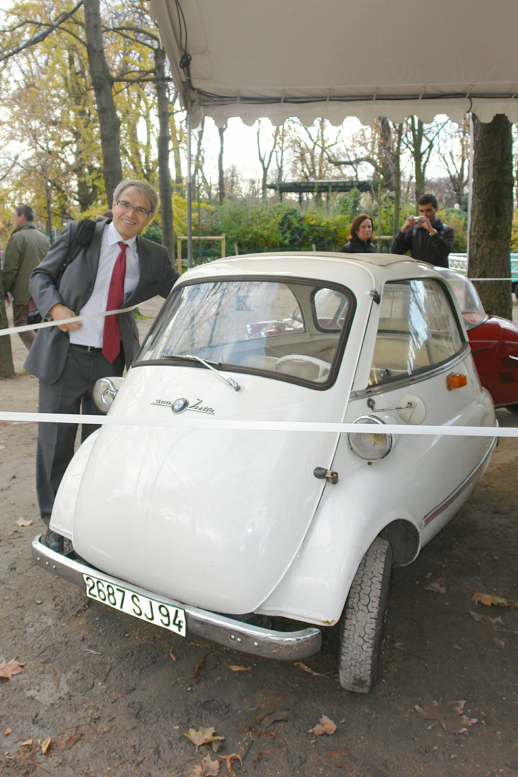
BMW Isetta Paris 2006

© tricotin.net/Histoires 18/09/07 1040

